- UJI T-PASANGAN UNTUK POPULASI SALING TERGANTUNG
Contoh Kasus :
Seorang insinyur akan mengevaluasi program baru untuk menjalankan sebuah prosedur pengelolaan basis data ( data base). Jika dalam program baru tersebut terdapat penghematan waktu dari pada program saat ini maka ia akan merekomendasikan perusahaan tersebut dengan program baru. Suatu sampel yang terdiri dari 8 operator diambil dan kemudian dalam waktu x jam untuk menyelesaikan pengolahan data dicatat. Kedelapan operator yang sama dilatih menggunakan program yang baru sampai mahir. Kemudian waktu yang diperlukan untuk menyelesaikan pekerjaan yang sama dicatat, seperti yang ditunjukkan pada tabel, kemudian dilakukan perhitungan sebagai berikut :
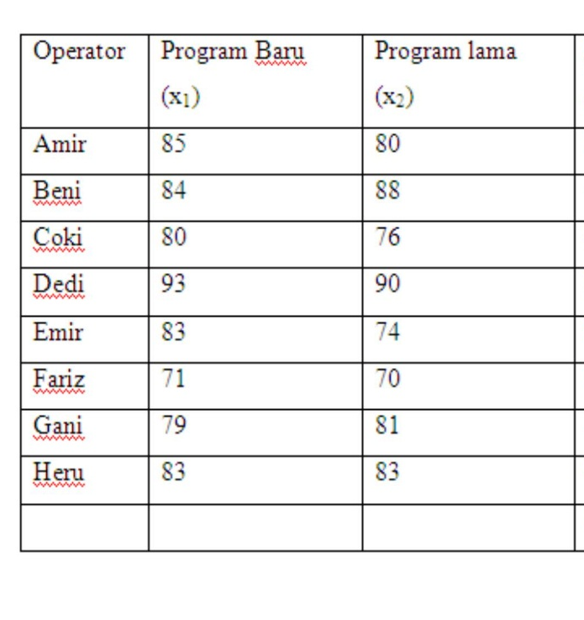

Sebelum melakukan uji hipotesis, terlebih dahulu hitung d=d₂-d₁. Kemudian cari rata-rata dan standar deviasi d.
Selanjutnya lakukan Uji t pasangan untuk populasi saling tergantung sesuai dengan langkah-langkah berikut ini.
- Pernyataan hipotesis nol dan hipotesis alternatif
H_{o} : μ_{d} = 0
H₁ : μ_{d}≠ 0 untuk uji dua ujung
: μ_{d}> 0 untuk uji satu ujung

- Pemilihan tingkat kepentingan, α
- Penentuan distribusi pengujian yang digunakan
Distribusi yang digunakan adalah distribusi t

- Pendefinisian daerah-daerah penolakan atau kritis
Dalam menggunakan distribusi t, derajat kebebasan (df) = v = n-1, dimana n adalah banyaknya data

- Pernyataan aturan keputusan
- Perhitungan rasio uji
$${RU}_{t}=\frac{\overline{d}-{}_{d}}{s_{d}/\sqrt{n}}$$
$$s_{d}=\sqrt{\frac{\sum{{(d-\overline{d})}^{2}}}{n-1}}$$
Dimana d = perbedaan nilai pasangan data

- Pengambilan keputusan secara statistik

